《数据结构与算法》实验报告
专业 | 计算机科学技术 | 班级 | 计算机三班 | 姓名 |  | 学号
实验项目
实验四 简单LISP算术表达式计算器
实验目的
1、掌握栈的使用。
2、掌握栈的基本操作
实验内容

问题描述
有一个魔王总是使用自己的一种非常精练而抽象的语言讲话没有人能听懂
但他的语言是可以逐步解释成人能听懂的语言因为他的语言是由两种形式
的规则由人的语言逐步抽象上去的
在这两种形式中从左到右均表示解释。试写一个魔王语言的解释系统把
他的话解释成人能听得懂的话

算法设计分析
（一）数据结构的定义

栈存储结构定义为：
typedef struct{
char *base;
char *top;
int size;
}SqStack;

（二）总体设计
实验由主函数、七个函数共同组成。其功能描述如下：
（1）主函数：
void main()
（2）初始化栈函数：
Status InitStack(SqStack &s)
（3）判断队列是否为空函数：
Status Push(SqStack &s,int &e)
- 入栈函数：
Status EnQueue(LinkQueue *Q,QElemType e)//入队
（5）出栈函数：
Status Pop(SqStack &s,int &e)
（6）销毁栈函数：
Status Destroy(SqStack&s)
- 获取长度函数：
int GetLength(SqStack s)

(8)获取栈顶元素函数：
Status GetTop(SqStack s,char &e)
（9）遍历栈函数
Status TraverseStack(SqStack S, void (*visit)(char))
（10）转化魔王语言函数
void printjuzi(string str2)
实验测试结果
测试结果

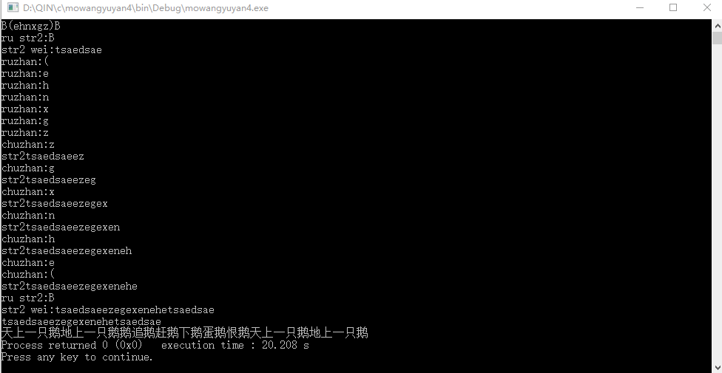

实验总结
学习了栈的构建，栈的各种基本操作

附录 实验程序代码(该部分请加注释)
形式一：
魔王语言的平行结构
#include <stdio.h>
#include<stdlib.h>
#include<string.h>
#include<malloc.h>

typedef struct Node //节点
{
char data;
struct Node *next;
}Node,*NodePtr;

typedef struct Stak //栈链表
{
NodePtr top;
NodePtr bot;
int count;
}Stak;

//初始化栈
void InitStak(Stak *ts)
{
ts->top = (NodePtr)malloc(sizeof(Node));
if (NULL == ts->top)
{
printf("分配失败");
exit(-1);
}
ts->bot = ts->top;
ts->count = 0;
ts->top->next = NULL;

}

//入栈
void Push(Stak *S, char e)
{
NodePtr pnew = (NodePtr)malloc(sizeof(Node));
pnew->data = e;
pnew->next = S->top;
S->top = pnew;
S->count++;

}

//出栈
char Pop(Stak *S)
{

NodePtr p;
if (S->bot == S->top)
{//空时返回1 删除失败
exit(1);
}
p = S->top;
char e = p->data;
S->top = S->top->next;
free(p);
S->count--;
return e;

}

//打印栈
void prin(Stak *S)
{
NodePtr p;
p = S->top;

while (p != S->bot)
{
printf("%c\n",p->data);
p = p->next;
}
}

bool EmptyStack(Stak *S)
//判断是否空栈
{
if (S->count == 0)
return 1;
return 0;
}

typedef struct QNode //队列节点
{
char data;
struct QNode *next;
}QNode,*QNodePtr;

typedef struct LinkQueue //队列链表
{
QNodePtr front, rear;
}Queue;

//队列初始化
void InitQue(Queue *Q)
{
QNodePtr p = (QNodePtr)malloc(sizeof(QNode)); //p为头节点
p->data = NULL;
p->next = NULL;
Q->front = p;
Q->rear = p;
}

//入队列
void EnQue(Queue *Q, char e)
{
QNodePtr p = (QNodePtr)malloc(sizeof(QNode));
p->data = e;
p->next = NULL;
Q->rear->next = p;
Q->rear = p;
}

char DeQue(Queue *Q)
//出队列
{
QNodePtr p;
char c;
if (Q->front == Q->rear)
{//空时
exit(1);
}
p = Q->front->next;
c = Q->front->next->data;
Q->front->next = p->next;
if (p == Q->rear)
{
Q->rear = Q->front;
}
free(p);

return c;
}

void pri(Queue *Q)
//打印队列
{
QNodePtr p;
p = Q->front;
if (p != NULL)
{
while (p != Q->rear)
{
printf("%c", p->next->data);
p = p->next;
}
}

}

bool EmptyQue(Queue *Q)
{
if (Q->front == Q->rear)
return 1;
return 0;
}

void Reverse(char M[], Stak *S)
{
int i;
int len = strlen(M);
int l = 0, r = 0;
for (i =0; i <len; i++)
{
Push(S, M[i]);
if (M[i] == '(')
l++;
if (M[i] == ')')
r++;
}
if (l != r)
exit(1);
}

void EnA(Queue *Q)
//规则1
{
EnQue(Q, 's');
EnQue(Q, 'a');
EnQue(Q, 'e');
}

void EnB(Queue *Q)
//规则1
{
EnQue(Q, 't');
EnA(Q);
EnQue(Q, 'd');
EnA(Q);
}

void Fpri(Queue *Q)
{
char c;
while (!EmptyQue(Q))
{
c = DeQue(Q);
switch (c)
{
case 't':printf("天"); break;
case 'd':printf("地"); break;
case 's':printf("上"); break;
case 'a':printf("一只"); break;
case 'e':printf("鹅"); break;
case 'z':printf("追"); break;
case 'g':printf("赶"); break;
case 'x':printf("下"); break;
case 'n':printf("蛋"); break;
case 'h':printf("恨"); break;
default: printf("Error");
}

}
}

void Tran(Stak *Sbe,Stak *Saf,Queue *Q )
{
char c;
char d;
int i=0;
while (Sbe->count != 0)
{

c = Pop(Sbe);

if (c == ')')
i = Saf->count;
else if (c == '(')
{
int j = Saf->count;
while ( j > i )
{
d = Pop(Saf);
EnQue(Q, d);
j--;
}
char e = Q->front->next->data;
DeQue(Q);
while (!EmptyQue(Q))
//规则2
{
char dl = DeQue(Q);
Push(Saf, e);
Push(Saf, dl);
}
Push(Saf, e);
}
else
Push(Saf, c);
}

while (Saf->count>0)
{
char en;
en = Pop(Saf);
if (en == 'A')
EnA(Q);
else if (en == 'B')
EnB(Q);
else
EnQue(Q,en);
}
Fpri(Q);
}

int main()
{
Stak Sf,St;
InitStak(&Sf);
InitStak(&St);
Queue Qu1;
InitQue(&Qu1);

char M[] = "(a(bcd)e)f)g)";
Reverse(M, &Sf);

Tran(&Sf, &St, &Qu1);

getchar();

return 0;
}
形式二：魔王语言的复合结构

#include <iostream>
#include<string>
#include<stdio.h>
#include<stdlib.h>

using namespace std;

#define TRUE 1
#define FLASE 2
#define OK 1
#define ERROR 0
#define OVERFLOW -2
#define INIT_SIZE 50
#define INCREMENT_SIZE 5

typedef int Status;

typedef struct{
char *base;
char *top;
int size;
}SqStack;

Status InitStack(SqStack &s)
{
s.base = (char*)malloc(INIT_SIZE*sizeof(char));
if(!s.base)
{
exit(OVERFLOW);
}
s.top = s.base;
s.size = INIT_SIZE;
return OK;
}

Status Destroy(SqStack &s)
{
free(s.base);
s.base = NULL;
s.top = NULL;
s.size = 0;
return OK;
}
Status IsEmpty(SqStack s)
{
if(s.top == s.base)
{
return 1;
}
else{
return 0;
}
}

int GetLength(SqStack s)
{
return s.top - s.base;
}

Status GetTop(SqStack s,char &e)
{
if(s.top >s.base)
{
s.top--;
e = *(s.top);
return OK;
}
else
{
return ERROR;
}

}

Status Push(SqStack &s,char &e)
{
if((s.top-s.base)/sizeof(char)>=s.size)
{
s.base = (char*)realloc(s.base,(s.size+INCREMENT_SIZE)*sizeof(char));
if(!s.base)
{

exit(OVERFLOW);
}
s.top = s.base + s.size;
s.size += INCREMENT_SIZE;
}
*(s.top) = e;
s.top++;
return OK;
}
Status Pop(SqStack &s,char &e)
{
if(s.top == s.base)
{
return ERROR;
}
s.top--;
e = *(s.top);
return OK;
}

void visit(char e)
{
printf("%c ", e);
}

Status TraverseStack(SqStack S, void (*visit)(char))
{
while (S.top > S.base)
{
visit(*S.base);
S.base++;
}
return OK;
}
void printjuzi(string str2)
{
int l=0;
while(l<str2.length())
{
switch(str2[l])
{
case 't':
printf("天");
break;
case 'd':
printf("地");
break;
case 's':
printf("上");
break;
case 'a':
printf("一只");
break;
case 'e':
printf("鹅");
break;
case 'z':
printf("追");
break;
case 'g':
printf("赶");
break;
case 'x':
printf("下");
break;
case 'n':
printf("蛋");
break;
case 'h':
printf("恨");
break;
}
l++;
}
}
int main()
{
string str,str2;
SqStack s;
char e;
int i;
char flag;
InitStack(s);
cin >> str;
i=0;
while(str[i]!='\0')
{
if(str[i]=='(')
{
Push(s,str[i]);
cout<<"ruzhan:"<<str[i]<<endl;
i++;
flag = str[i];
while(str[i]!=')')
{
Push(s,str[i]);
cout<<"ruzhan:"<<str[i]<<endl;
i++;
}
}
if(str[i]==')')
{
i++;
while(!IsEmpty(s))
{
Pop(s,e);
cout<<"chuzhan:"<<e<<endl;
if( e!='(' && e!=')' && e!=flag)
{
str2 += flag;
str2 += e;
cout<<"str2"<<str2<<endl;
}
if(e == '(')
{
str2 += flag;
cout<<"str2"<<str2<<endl;
}

}
}

if(str[i] >= 'a' && str[i] <= 'z')
{
str2 += str[i];
cout<<"ru str2:"<<str[i]<<endl;
i++;
}
if(str[i] >= 'A' && str[i] <= 'Z')
{
if(str[i] == 'A')
{
str2 += "sae";
cout<<"ru str2:"<<str[i]<<endl;
i++;
}
if(str[i] == 'B')
{
str2 += "tsaedsae";
cout<<"ru str2:"<<str[i]<<endl;
cout<<"str2 wei:"<<str2<<endl;
i++;
}
else{
str2 += str[i];
cout<<"ru str2:"<<str[i]<<endl;
i++;
}
}
}

cout<<str2<<endl;

printjuzi(str2);

return 0;
}

